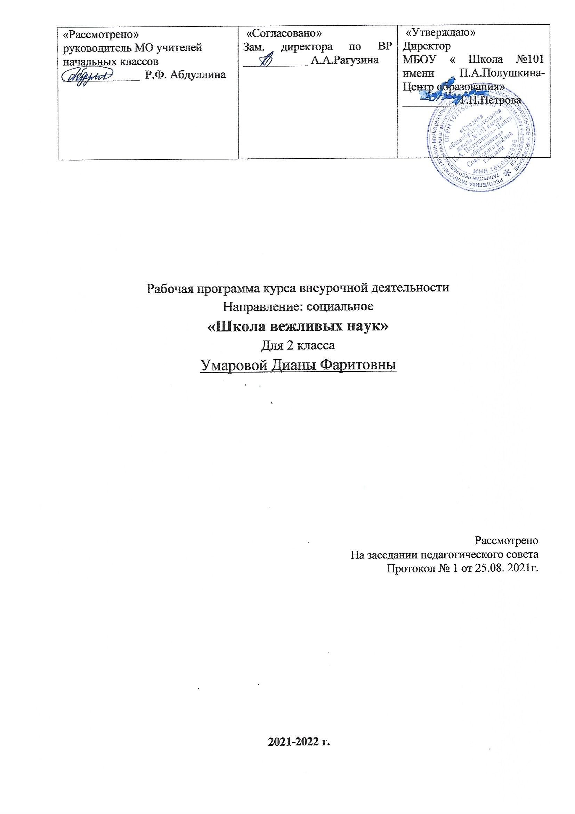

Планируемые результаты изучения курса

Название раздела | Предметные результаты | Метапредметные результаты | Личностные результаты
Правила общения | - понимание значимости национальной и мировой культуры, средствами сохранения и передачи нравственных ценностей и традиций;  - формирование представлений о мире, российской культуре, первоначальных этических представлениях, понятий о добре и зле, нравственности;  - формированию адаптивного типа взаимодействия со сверстниками и взрослыми, уважительного и тактичного отношения к личности другого человека;  - умение осознанно воспринимать и оценивать поступки людей, участвовать в обсуждении, давать и обосновывать нравственную оценку поступков;  - умение самостоятельно пользоваться справочными источниками для понимания и получения дополнительной информации. | - - Определять и формулировать цель деятельности на занятии с помощью учителя;  - - проговаривать последовательность действий на занятии;  - - высказывать своё предположение (версию);  - - работать по предложенному учителем плану;  - - учиться совместно с учителем и другими учениками давать эмоциональную оценку деятельности товарища, группы, класса; | - Определять и высказывать самые простые и общие для всех людей правила поведения при сотрудничестве (этические нормы);  - готовность и способность обучающихся к саморазвитию;  -сформированность мотивации к учению и познанию;  - ценностно-смысловые установки выпускников начальной школы, отражающие их индивидуально-личностные позиции, социальные компетентности, личностные качества;  - сформированность основ российской, гражданской позиции;
Речевой этикет
Культура поведения
В мире сказок
Итоговые занятия
Содержание курса внеурочной деятельности

Название раздела | Cодержание | Формы организации и виды деятельности | Количество часов
Правила общения | Познакомиться и обсудить правила поведения в школе, особенности во взаимоотношениях с взрослыми, сверстниками. Различать с позиции нравственных норм формы поведения, которые допустимы или недопустимы в школе и других общественных местах. Выбирать в игре оптимальные формы поведения во взаимоотношениях с одноклассниками, друзьями, взрослыми. Выявлять потенциально опасные ситуации для сохранения жизни и здоровья человека, сохранения личного и общественного имущества. Оценивать степень личной ответственности за сохранение своего здоровья, за здоровье и безопасность окружающих. Осваивать универсальные умения в самостоятельной организации и проведении ролевых и психологических игр. Излагать правила и условия проведения ролевых и психологических игр. | Беседа с учащимися. Подготовка и участие в конкурсе. Изготовление поделок | 7
Речевой этикет | Приводить примеры культуры общения во взаимоотношениях людей. Демонстрировать в учебных играх образцы культурного общения. Оценивать лучшие черты характера, представленные в образе идеального человека в культуре народов своего края. Моделировать и обсуждать ситуации, касающиеся отношения школьников к представителям других народов, к их языкам, традициям, религии. Разыгрывать воображаемые ситуации общения с носителями других языков. Моделировать ситуации, касающиеся отношения школьников к носителям других духовных и национально-культурных традиций. Строить диалог с представителями других народов с учётом уровня владения ими русским языком, оказывать посильную помощь одноклассникам, плохо владеющим русским языком, в учебной и внеклассной деятельности. | Беседа. Круглый стол с приглашением родителей. Изготовление поделок. | 7
Культура поведения | Оценивать свои личные качества и их проявление в школе, дома, в гостях, в общественных местах, в природе. Рассказывать друг другу о семейных традициях. Формулировать и выполнять правила хорошего тона. Уметь договариваться, сотрудничать в совместной деятельности, оказывать помощь, сохранять доброжелательное отношение друг к другу в ситуации конфликта. Называть возможные выходы из опасных ситуаций. Осваивать универсальные умения в самостоятельной организации и проведении ролевых и психологических игр. | Беседа. Круглый стол. Изготовление поделок.  Трудовой десант.  Акция. Игра. | 14
В мире сказок | Слушать сказки и обсуждать их. Оценивать добрые и злые поступки сказочных героев, их последствия. Рассуждать на темы: «Добро и зло в отношениях между людьми», «Волшебство, чудо и правда в сказках», «В сказках – мечты людей». Главное в сказках – победа добра над злом. Высказывать своё мнение, почему в сказках всегда есть правда и она побеждает. Осознавать, что лгать, врать, говорить неправду – плохо. Разыгрывать воображаемые ситу¬ации, эпизоды сказок. | Беседа. Практическая работа по уходу за комнатными цветами. | 5
Итоговые занятия | Оценивать свои личные качества и их проявление в различных жизненных ситуациях. Взаимодействовать в парах и группах при проведении ролевых игр, выполнении заданий. Оценивать свои достижения и достижения других учащихся. | Круглый стол. Игра.  Конкурс. Трудовой десант. | 1

Тематическое планирование занятий 2 класс
№ п/п | Раздел. Тема занятия | Кол. часов | Дата план | Дата факт.
 | Правила общения | 7
1 | Кто я и как выгляжу? | 1 | 06.09
2 | Что в нашем имени? | 1 | 13.09
3 | Плохо одному | 1 | 20.09
4 | Товарищи и друзья | 1 | 27.09
5 | Как завоевывать друзей | 1 | 04.10
6 | Бескорыстие в дружбе | 1 | 11.10
7 | Верность слову | 1 | 18.10
 | Речевой этикет | 7
1 | Что такое этика и этикет | 1 | 25.10
2 | Роль мимики, жестов и позы в общении | 1 | 08.11
3 | О вежливых словах и их применении. | 1 | 15.11
4 | Правила знакомства, представления и обращения | 1 | 22.11
5 | Правила приветствия и прощания | 1 | 29.11
6 | Правила извинения и просьбы | 1 | 06.12
7 | Правила благодарности и отказа | 1 | 13.12
 | Культура поведения | 14
1 | Отношение к старшим | 1 | 20.12
2 | Отношение к учителю | 1 | 10.01
3 | Отношение к малышам | 1 | 17.01
4 | Как вести себя в школе, на переменах | 1 | 24.01
5 | Правила поведения в столовой, за столом | 1 | 31.01
6 | Правила поведения с гостями, в гостях, приглашение гостей | 1 | 07.02
7 | Искусство делать подарки | 1 | 14.02
8 | Как правильно разговаривать по телефону | 1 | 21.02
9 | Правила поведения в общественном транспорте | 1 | 28.02
10 | Как вести себя в общественных местах | 1 | 07.03
11 | Правила поведения в театре и кино | 1 | 14.03
12 | Поведение в библиотеке и музее | 1 | 21.03
13 | Как вести себя в Храме | 1 | 04.04
14 | Как вести себя с людьми с ограниченными возможностями | 1 | 11.04
 | В мире сказок | 3
1 | Добро и зло в сказках | 1 | 18.04
2 | Сказки – волшебство, чудо и правда | 1 | 25.04
3 | Сказка – ложь, да в ней намёк | 1 | 16.05
 | Итоговое занятие | 1 | 23.05
1 | Что мы узнали и чему научились | 1

